**PATRONI TYGODNIA**

**Piątek, 26 maja**

św. Filip Nereusz (1515-1595), wychowawca młodzieży i opiekun ludzi chorych, którym poświęcił się bez reszty.

**26 maja - Dzień Mamy**

Każda i każdy z nas, zna wiele słów, którymi tego dnia, moglibyśmy obdarzyć nasze ukochane mamy. Do tych słów, które wypowiemy z głębi serca pozwólcie, że dołożę słowa z Księgi Liczb:

# [„Niech Cię Pan błogosławi i strzeże. Niech Pan rozpromieni oblicze swe nad Tobą, niech Cię obdarzy swą łaską. Niech zwróci ku Tobie swoje oblicze i niech Cię obdarzy pokojem” (Lb 6,24-26)](http://www.medyka.przemyska.pl/2016/01/17/535/)



**ZASŁYSZANE - PRZECZYTANE**

**O tajemnicy wielkości**

Światowej sławy skrzypek zapytany kiedyś po wielkim koncercie o tajemnicę swego sukcesu, powiedział: - Mam wspaniałą partyturę, cudowne skrzypce i bardzo dobry smyczek; ja tylko składam to wszystko razem, a potem odsuwam się na bok.

Kazimierz Wójtowicz /Alikwoty/

**EWANGELIA NA DZIŚ**

## Mt 28,16-20

## Dana mi jest wszelka władza na niebie i na ziemi

Jedenastu uczniów udało się do Galilei, na górę, tam gdzie Jezus im polecił. A gdy Go ujrzeli, oddali Mu pokłon. Niektórzy jednak wątpili. Wtedy Jezus podszedł do nich i przemówił tymi słowami: «Dana Mi jest wszelka władza w niebie i na ziemi. Idźcie więc i nauczajcie wszystkie narody, udzielając im chrztu w imię Ojca i Syna, i Ducha Świętego. Uczcie je zachowywać wszystko, co wam przykazałem. A oto Ja jestem z wami przez wszystkie dni, aż do skończenia świata».

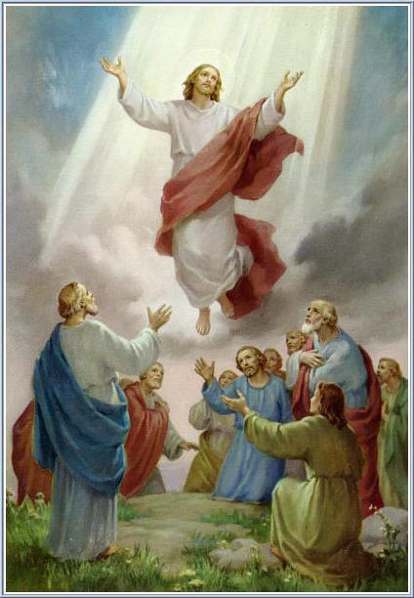

Komentarz

**I Czytanie 1,1-11**

Wniebowstąpienie wywołuje zaskoczenie w uczniach, którzy uporczywie patrzą w niebo. To nie jest stan, do którego powołuje nas Chrystus, bo On przecież pragnie, abyśmy czynnie oczekiwali na Jego powtórne przyjście.

**Psalm 47**

Bóg-Jezus króluje nad całą ziemią, nie zostawia jej, tylko wciąż o nią dba.

**II Czytanie Ef 1,17-23**

Jezus królujący jest Głową Kościoła, który został tu, na ziemi i oczekuje Jego przyjścia, który ma misję, gdyż każdy z wiernych otrzymał Ducha.

**Ewangelia Mt 28,16-20**

Niektórzy uczniowie stojący przed Jezusem nadal wątpią (można wątpić, będąc przy Jezusie!). On jednak, niezależnie czy jesteś wątpiący, czy wierzący, udziela władzy i obiecuje, że będzie z nami aż do skończenia świata.

**PRZEWODNIK PO WIERZE**

**CO SIĘ W NIEBIE ŚWIĘCI**

**- czyli skąd się biorą Święci – 160 zadziwiających opowiastek z życia Świętych** - Ewa Skarżyńska

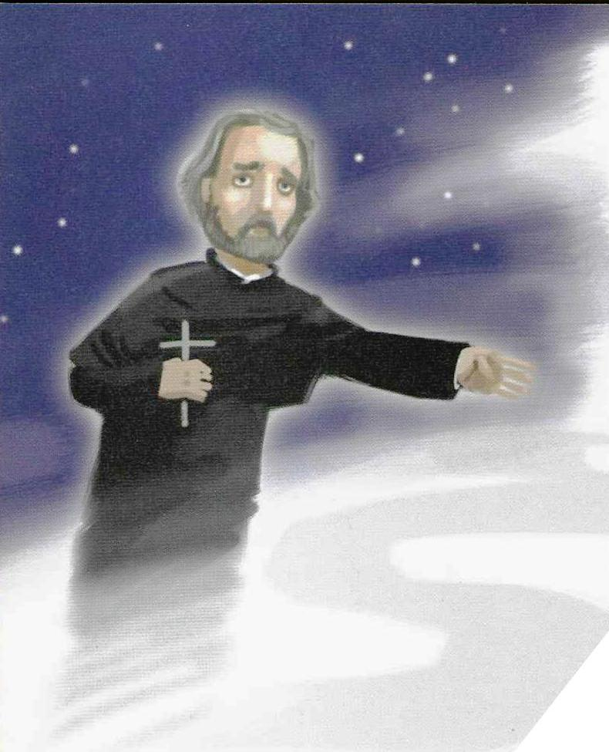

kaznodziejskiego jezuitów i został kapłanem. W zakonie pełnił różne ważne funkcje, jednak najbardziej zasłynął z działalności misyjnej na *Polesiu*. Przez wiele lat przemierzał rozległe poleskie bagna, gdzie szerzyły się przesądy i zabobony. Chodził od wioski do wioski, nauczał tamtejszą ludność, nawracał i udzielał sakramentów świętych. Nazywano go „duszochwatem”, czyli łowcą dusz. Pracował bez wytchnienia, a jego kazania przyciągały wielu ludzi. Także wyznawców *prawosławia*, którzy często pod wpływem jego nauki przechodzili na katolicyzm. Nie podobało się to duchownym prawosławnym. Wykorzystali więc trwające akurat wojny kozackie i… No właśnie. Andrzej przebywał w klasztorze w Pińsku, kiedy jeden z oddziałów kozackich urządził sobie na niego polowanie. Zdradzony przez prawosławnego woźnicę, został pochwycony przez kozaków podczas ucieczki. /kontynuacja za tydzień/

**Św. Andrzej Bobola /1591-1657/** Zanim zaczniesz czytać historię życia tego Świętego, który jest jednym z głównych patronów Polski, musisz przygotować się na rzeczy okropne, do jakich zdolni są ludzie, którzy nienawidzą Boga. Andrzej wiedział oczywiście, że ludzie tacy istnieją, nie myślał jednak, że spotka się z nimi kiedyś oko w oko, i że spotkanie to okupi tak wielkim cierpieniem. A jednak… Pochodził z okolic Sanoka, z rodu Bobolów, jednego z najstarszych w Polsce, a uczył się w szkole jezuitów. Niecierpliwy w zdobywaniu wiedzy, okazał się bezkonkurencyjny w sztuce retoryki. Wstąpił więc do zakonu kaznodzi

**z kartek starej Kroniki Parafialnej**

Kronika do 1995 roku pisana na podstawie: Ksiąg Wizytacyjnych Biskupów Płockich oraz wspomnień i opowieści w roku 1956 przez proboszcza zarębskiego ks. Kazimierza Rukata.

**Parafia Zaręby**

- do 25.03.1992 roku - dekanat Przasnyski, Diecezja Płocka

- od 25.03.1992 roku – dekanat Chorzelski, Diecezja Łomżyńska

Rok 1979 …składając jednocześnie sprawozdanie ze swojej działalności. W końcu złożył sprawozdanie z pracy duszpasterskiej Ks. Proboszcz. Wreszcie Bierzmowanie i uroczysta Msza Św. i słowo Arcypasterza i błogosławieństwo. Wizytacja, jak zresztą każda większa uroczystość, jest bardzo męcząca. Ta jednak wizytacja była jakoś wyjątkowo miła. Arcypasterz był szczególnie ojcowski, przyjacielski, atmosfera była pogodna, nawet wieczorem przy kolacji wesoła. Spotkanie z Arcypasterzem dodało otuchy i długo zostanie w pamięci.

Rok 1980 Żyjemy pod wrażeniem wizyty Ojca Świętego. Odczuwamy większą swobodę w działaniu Kościoła. Ludzie zaczynają podnosić głowy, coraz śmielej wypowiadają się publicznie. Znika przygnębienie, które było zawsze widoczne na twarzach, w kraju rządzonym przez komunistów. Rozpoczynamy 5 rok wdzięczności przed 600-leciem Matki Bożej Jasnogórskiej, rok w którym będziemy się stawali zgodnie z życzeniem Arcypasterzy, aby krzyż wrócił wszędzie tam, gdzie go nie ma. Piąta niedziela Wielkiego Postu – rekolekcje w parafii i dzień Podwyższenia Krzyża Świętego. Ponowne poświęcenie krzyża, przyniesionego z domu do kościoła i uroczyste wyznanie wiary. 90% wiernych bierze udział w spowiedzi wielkanocnej.

**Nie tylko dla najmłodszych**

**Zagadki biblijne i inne ciekawostki - znalezione tu i tam**

**Isabel Mauro**

**Radośnik – czyli wesołe myśli na celowniku**

Wygodne i dobrze dobrane ubranie to nieodzowny element dobrego samopoczucia.

Podobno najbardziej udane przyjęcia kończą się w kuchni.

17 04 35.TIF

**Rady nie od parady**

Co tam siedem cudów świata… Fakt, że żyjesz – to jest największy cud świata!

Ewa Glińska

Żyj każdym dniem tak, jakbyś przeżywał całe swoje życie właśnie dla tego jednego dnia.

Wasilij Rozanow

**CZY TY MNIE KOCHASZ?**

Mariarosa Guerrini OSA

**TRUDNY ENTUZJASTYCZNY KATECHIZM JEZUSA**

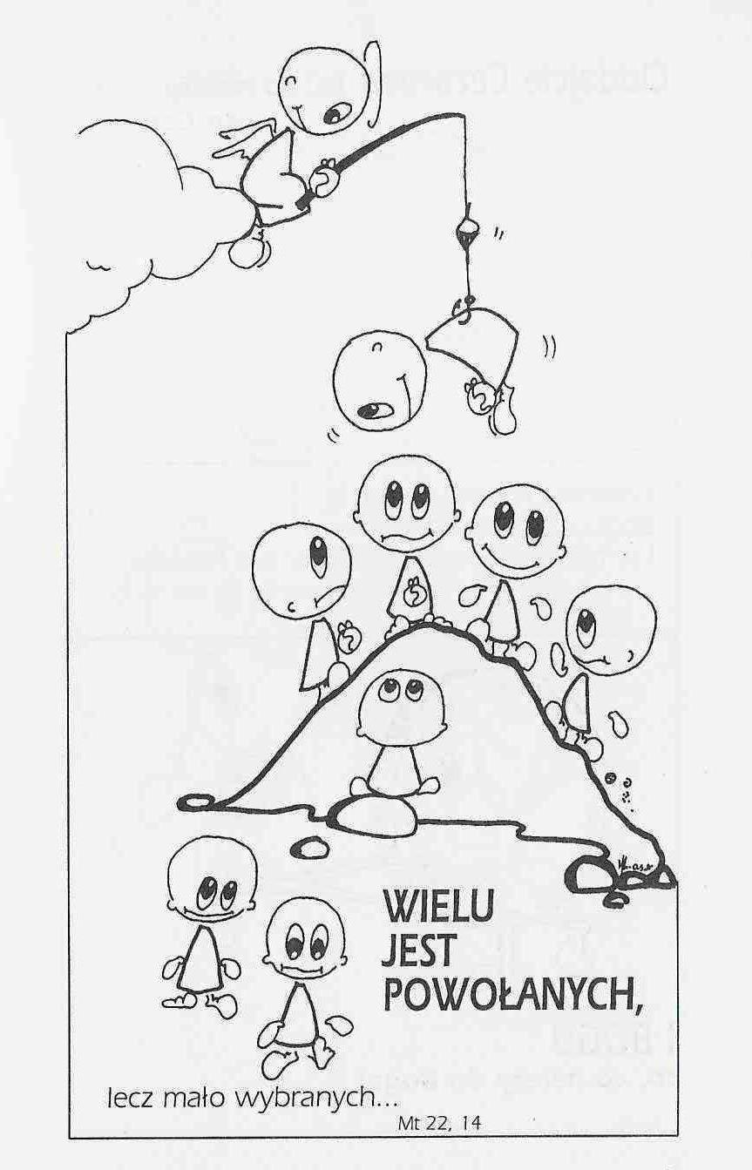

**WARTO PAMIĘTAĆ …**

**Michael Dubruiel – MSZA ŚWIĘTA – Instrukcja obsługi**

**wszystko, co powinieneś wiedzieć, ale nikt Ci wcześniej nie powiedział**

Rozdział trzeci*Jak celebrować akt pokuty*

*Confiteor* /kontynuacja/ Uznajemy nasze oddzielenie wynikające z naszej winy, co podkreślamy przez uderzenie się w piersi. Zgrzeszyliśmy w naszych umysłach, sercach, w naszym działaniu i, co najgorsze ze wszystkiego, w naszym zaniedbaniu. Nasza spowiedź to przyznanie się, że koniecznie potrzebujemy Zbawiciela. Otwieramy nasze serca w tej spowiedzi generalnej wobec wszystkich zgromadzonych, wyznając, że my, tak jak inni, potrzebujemy kogoś, kto wyzwoli nas z naszego położenia. Zapłatą za grzechy, nasz grzech, jest śmierć. Nasze grzechy mają też inne konsekwencje niż tylko te, które czujemy tu i teraz. Nasze grzechy wprowadzają nieporządek, zasiewają strach i są przyczyną wielkiego bólu. Tworzą żywe piekło nie jedynie dla tych, którzy są wokół nas, ale także dla nas. Potrzebujemy nie tylko Zbawiciela, który nas ocali, ale również potrzebujemy Zbawiciela, który umocni nas, abyśmy potrafili żyć inaczej. Bicie się w piersi Przy słowach „moja wina” uderzamy się w piersi. Dlaczego? W starożytnym świecie uderzanie się w piersi było znakiem żałoby. Ewangelia św. Łukasza opowiada, że po śmierci Jezusa na krzyżu ludzie powracali do swoich domów, „bijąc się w piersi” /Łk 23,48/. Prorok Zachariasz prorokował, że mieszkańcy Jerozolimy tak będą czynili, kiedy „będą pamiętać tego, którego przebili, i boleć nad nim, jak się boleje nad jedynakiem” /Za 12,10/. Nasze grzechy są wyrokiem śmierci. Uderzamy się w piersi, kiedy w *Confiteor* wyznajemy, ze jesteśmy grzeszni, na wzór celnika, który „stał z daleka i nie śmiał nawet oczu wznieść ku niebu, lecz bił się w piersi, mówiąc: „Boże, miej litość dla mnie, grzesznika!” /Łk 18,13/ /kontynuacja za tydzień/

**INTENCJE MSZALNE**

**TYDZIEŃ 21.05.2023 – 28.05.2023**

|  |  |
| --- | --- |
| **21.05 – Niedziela** | 08.00 – + Łukasz Wałpuski /greg/  08.00 – + Edward Rosiński /greg/– int. odpr. poza parafią  08.00 – + Wiesław Merchel i z-li z rodz. Merchel – int. odpr. poza parafią  08.00 – + Weronika Załęska – int. odpr. poza parafią  11.00 – Rocznica I Komunii uczniów klasy IV  11.00 – Msza Jubileuszowa ks. Wiesława Pawłowskiego TChr |
| **22.05 – Poniedziałek** | 16.00 – + Edward Rosiński /greg/  16.45 – + Łukasz Wałpuski /greg/ |
| **23.05 - Wtorek** | 16.00 – + Edward Rosiński /greg/  16.45 – + Łukasz Wałpuski /greg/ |
| **24.05 – Środa** | 15.50 – Nowenna do św. Józefa  15.55 – Nowenna do Matki Bożej Nieustającej Pomocy  16.00 – + Edward Rosiński /greg/  16.00 – + Czesława Duszak /up/ – int. odpr. poza parafią  16.45 – + Łukasz Wałpuski /greg/ |
| **25.05 –**  **Czwartek** | 16.00 – + Edward Rosiński /greg/  16.45 – + Łukasz Wałpuski /greg/ |
| **26.05 – Piątek** | 16.00 – + Edward Rosiński /greg/  16.00 – + Janina Tańska, Stanisława Rosińska – int. odpr. poza parafią  16.00 – + Zofia Grabowska /int. z okazji Dnia Matki/, Mieczysław i Józef Grabowscy – int. odpr. poza parafią  16.45 – + Łukasz Wałpuski /greg/ |
| **27.05 – Sobota** | 08.00 – + Łukasz Wałpuski /greg/  16.00 – + Edward Rosiński /greg/  16.00 – + Edward i Aniela Ziemek – int. odpr. poza parafią |
| **28.05 – Niedziela** | 08.00 – + Łukasz Wałpuski /greg/  08.00 – + Honorata Rosińska – int. od dzieci i wnuków /int. z okazji Dnia Matki/ – int. odpr. poza parafią  08.00 – + Marianna Kaczyńska /up/ – int. odpr. poza parafią  11.00 – + Edward Rosiński /greg/  11.00 – + Andrzej Zbrzeźniak, Alina Jakubowska – int. odpr. poza parafią  11.00 – + Marianna, Wincenty i Jan Lipka – int. odpr. poza parafią  11.00 – Msza dziękczynna z okazji rocznicy święceń ks. Arkadiusza – int. odpr. poza parafią  11.00 – Msza dziękczynna z okazji rocznicy ślubu Marianny i Andrzeja – int. odpr. poza parafią  11.00 – + Jan Bryska /up/ - int. od sąsiadów – int. odpr. poza parafią |

**OGŁOSZENIA DUSZPASTERSKIE**

1. Dziś uroczystość Wniebowstąpienia Pańskiego. W Kościele jest obchodzona już od V wieku. 2. We środę 24 maja wspomnienie Najświętszej Maryi Panny Wspomożycielki Wiernych. 3. Z inicjatywy papieża Benedykta XVI w najbliższą środę modlimy się też za Kościół w Chinach. 4. W piątek, 26 maja, przypada Dzień Matki. Niech nie zabraknie wdzięcznej pamięci o naszych mamach, tych żyjących i tych, które Pan Bóg przywołał już do siebie. Wszystkich zapraszam na wspólną Eucharystię, podczas której przez wstawiennictwo Najświętszej z wszystkich matek, Maryi, będziemy dziękować Bogu za nasze mamy. 5. W niedzielę, 28 maja, przypada 42. rocznica śmierci Błogosławionego Stefana Wyszyńskiego. Tego dnia na zakończenie Eucharystii będziemy mogli poprzez gest pokłonu lub ucałowania relikwii, podziękować Bogu za Prymasa Tysiąclecia. 6. W przyszłą niedzielę, 28 maja, przypada uroczystość Zesłania Ducha Świętego, tak zwane Zielone Świątki. Niedziela ta kończy okres Wielkanocy. 7. W tym tygodniu i w następny poniedziałek nastąpią lekkie zmiany sprawowania Mszy św. Prosiłbym o zwrócenie uwagi. Dziękuję za zrozumienie. 8. Dnia 29 maja – poniedziałek we wspólnocie parafialnej wraz z moimi kolegami chciałbym przeżyć 24 rocznicę Święceń Kapłańskich. W związku z tym tego dnia będzie sprawowana Msza Św. o godzinie 18.00. Zapraszam wszystkich serdecznie. 9. W tym tygodniu zrobione zostało oświetlenie figury Matki Bożej, znajdującej się przed Kościołem, ale ze względu na wahania pogody, jeszcze nie rozpoczęliśmy renowacji figury, ale jest to tylko odłożone lekko w czasie. Kontynuowana jest praca przy plebanii.

|  |
| --- |
| **ŻYCZĘ UDANEGO I BŁOGOSŁAWIONEGO TYGODNIA UŚMIECHNIJ SIĘ!** |

